Exercício - Frames

QUESTÃO 01 – Crie um pequeno website conforme as descrições a seguir:

  - frames.html: deverá estar dividida em 3 frames. Conforme o esboço abaixo:
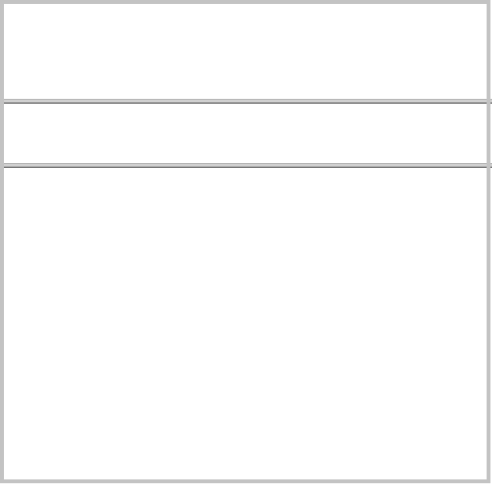

    - O primeiro frame apontará para a página logo.html
    - O segundo frame apontará para a página menu.html
    - O terceiro frame apontará para a página sobre.html e carregará as outras páginas contidas no menu.

- logo.html: Deverá conter a imagem logo.png contida na pasta img.
Detalhes:

  - A largura deverá ser 100%.



- menu.html: Deverá conter menus de acesso horizontais:
Detalhes:
- A imagem do menu está contida na pasta img, nomeada por menu.png.

- Faça o mapeamento da imagem no menu para as páginas correspondentes.
  - Sobre – sobre.html
  - Evolução – evolucao.html
  - Impactos – impactos.html
  - Pesquisa – pesquisa.html

- As coordenadas para mapeamento são:
  - Sobre – 2,1,320,60
  - Evolução – 345,1,669,60
  - Impactos – 695,1,1018,60
  - Pesquisa – 1044,1,1360,60

QUESTÃO 02 – Página 1 (sobre.html):
  - A primeira página (sobre.html) deverá conter 3 parágrafos, cujo texto está contido no arquivo sobre.txt.
Detalhes:
- O tamanho da fonte deverá ser 5;
- Os parágrafos deverão estar justificados.

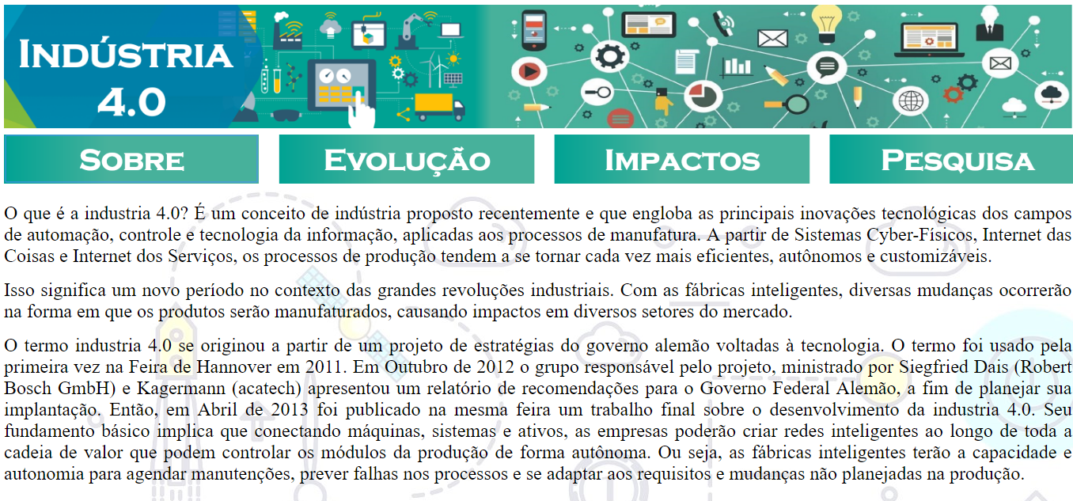

QUESTÃO 03 – Página 2 (evolucao.html)
  - A segunda página (evolucao.html) deverá conter a imagem nomeada por tabela.png.
Detalhes:
- A imagem de fundo da página está contida na pasta img nomeada por fundo.jpg;
- A imagem deverá estar centralizada.
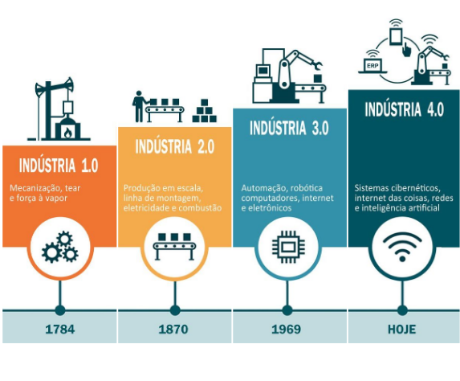

QUESTÃO 04 – Página 3 (impactos.html)

  - A terceira página (impactos.html) deverá conter 1 cabeçalho de nível 1 escrito: Quais são os impactos da indústria 4.0?
Detalhes:
- O cabeçalho deverá estar alinhado ao centro.

  - Uma lista de marcadores com 4 elementos, cujo texto está contido no arquivo nomeado por impactos.txt.
Detalhes:
- A imagem de fundo da página está contida na pasta img nomeada por fundo.jpg;
Detalhes:
- O tamanho da fonte deverá ser 5.


QUESTÃO 05 – Página 4 (pesquisa.html)

  - A quarta página (pesquisa.html) deverá uma imagem contida na pasta img nomeada por formulário.png.
Detalhes:
- A imagem de fundo da página está contida na pasta img nomeada por fundo.jpg;
- A imagem deverá estar centralizada.
